**Лабораторная работа № 3  
Создание запросов на выборку**

**Ход работы базы данных**

1. После закрытие схема данных, открываем базу данных **Европа**.(рис.1)

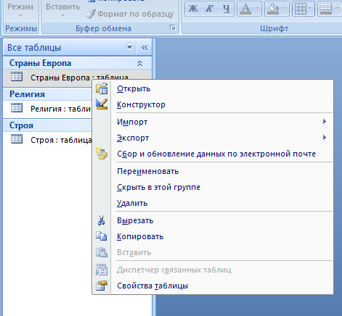

Рис.1

2. Перейдем на вкладку **Запросы (Создание→Конструктор запросов, рис.2)**

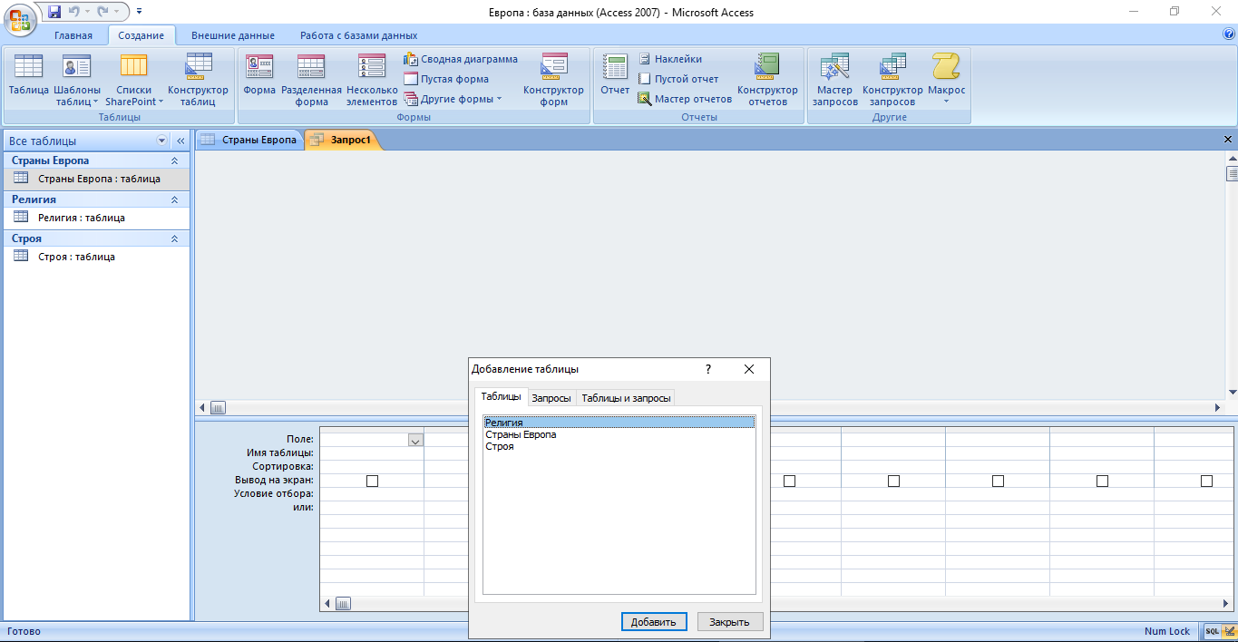

Рис.2

3. Создаем запрос, выбрав режим конструктора (появится окно конструктора запроса с диалоговым окном добавления таблиц. Окно добавления таблиц можно вызвать командой **Добавить таблицу** из меню **Конструктор запросов**).

4. Добавим в запрос все три таблицы и нажми кнопку «закрыть» (рис.3)

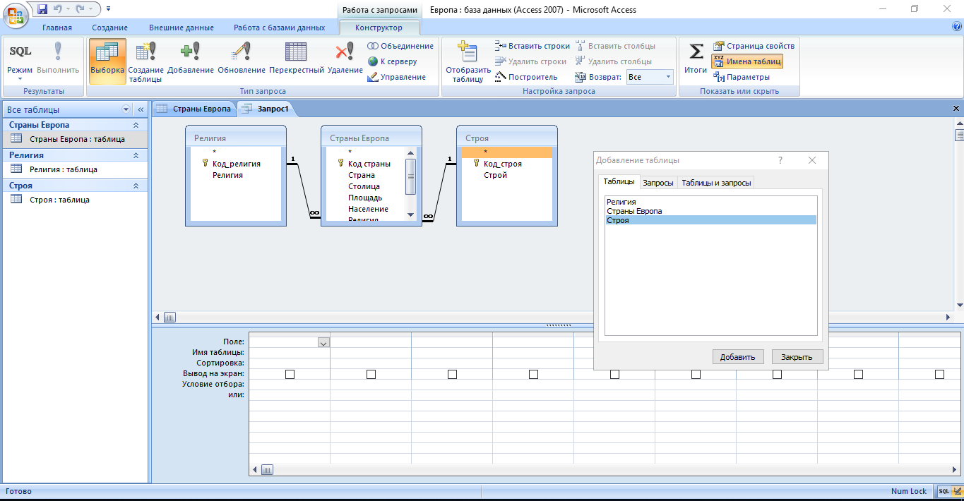

Рис.3

4. Убедимся, что между добавленными таблицами автоматически установилась связь (Рис.4)

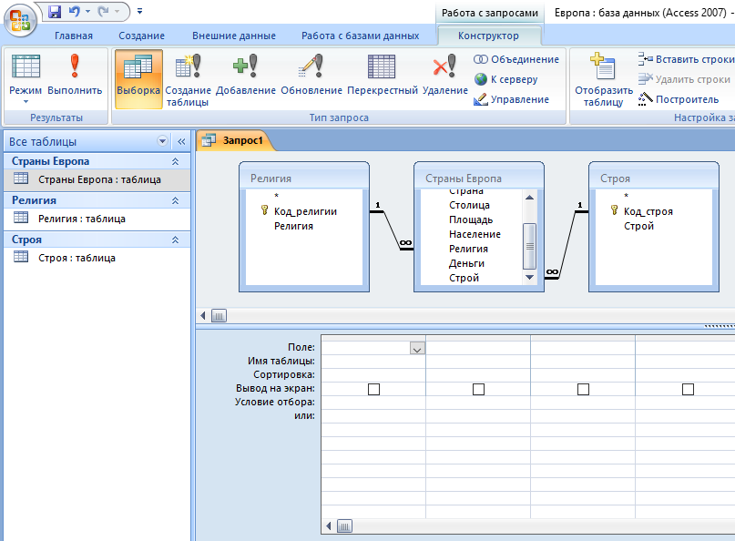

Рис.4

5. Теперь необходимо выбрать поля для запроса. Из таблицы **Страны Европы** возьмем поля: **Страна**, **Столица**, **Площадь**, **Население**, **Деньги**. Из таблицы **Строй** поле **Строй**, а из таблицы **Религия** поле **Религия**. Это вызвано тем, что последние два поля в таблице Страны Европы хранятся в кодовом виде, а в запросе мы можем позволить себе удобный просмотр (рис.5).

5.1. Первое поле добавьте, произведя двойной щелчок по нему в таблице

* 1. Второе перетащите, используя мышь (есть и третий способ, но он менее удобен).
  2. Остальные поля добавьте любым способом.

5.4. Закрываем запрос, при закрытии задав ему имя **Основной** (рис.6)

* 1. Открываем запрос и просмотрим, какие данные он выводит.(рис.7)

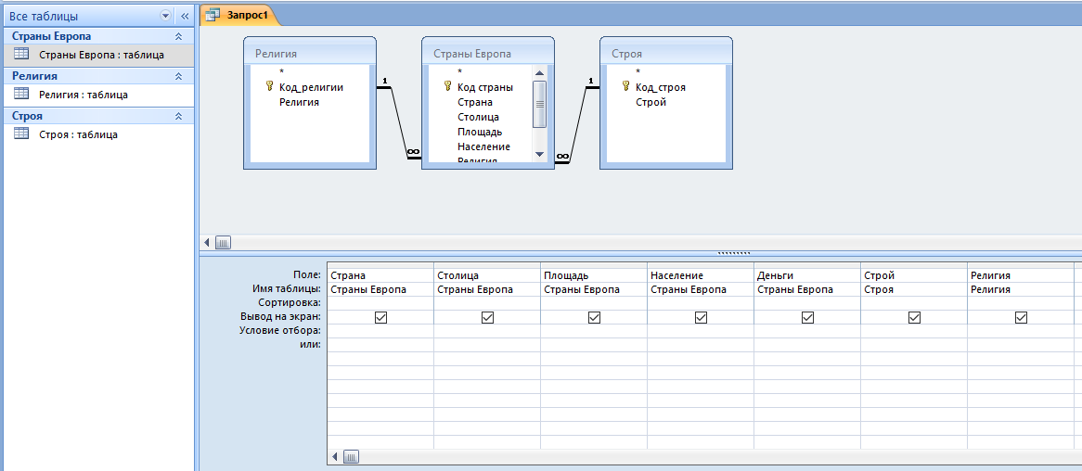

Рис.5.

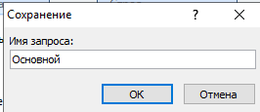

Рис.6.

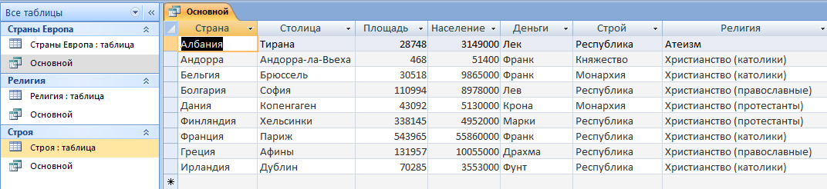

Рис.7

6. Закрываем запрос. Теперь наша задача настроить запрос на различные условия выборки. Обычно для этого используют один запрос, меняя эти условия. Но для проверки выполненной работы, мы создадим несколько запросов (на каждое условие по запросу). Чтобы не создавать заново почти одинаковые запросы удобно несколько раз скопировать **Основной** через буфер обмена.

Для того чтобы вывести в запросе только страны с определенной религией необходимо в поле запроса **Религия** в сроку **Условие отбора** ввести эту религию. Аналогично для любого поля.

Для того чтобы запретить странам с определенной религией выводиться в запросе необходимо в данном поле и уже указанной строке ввести заданную религию, но перед ней поставить оператор Not.

Для того, чтобы вывести страны с населением больше 1000000, достаточно в поле Население в строку **Условие отбора** ввести >1000000. Кстати для условий предусмотрено две строки, поэтому для одного поля можно вводить два условия.

Можно сделать так, чтобы перед выводом запроса программа просила ввести данные, строки с которыми будут выведены. Для этого в нужном поле, в указанной строке надо ввести [Введите данные для отбора]. Выражение в скобках может быть любым, но именно оно появится в диалоговом окне.

Для того, чтобы находить в поле не конкретное значение, а только его фрагмент используют оператор Like. Его ставят впереди заданного фрагмента, а до или после фрагмента, в этом случае, можно использовать звездочки маски. Этот оператор не всегда корректно работает, если офис давно не переустанавливался.

7. Выделим запрос Основной (он должен быть закрыть)

8. Скопируем его в буфер обмена (рис. 8)

9. Вставим его в базу 6 раз, задавая имена созвучные следующим ниже заданиям. (рис..9)

10.Создайте запрос, выводящий страны с Православием (рис.10)

11.Создаем запрос, не выводящий страны с Православием

12.Создаем запрос, выводящий страны с населением более 10000000 и менее 200000000

13. Создаем запрос, выводящий страны с населением более 3000000 и площадью менее 30000 кв. км.

14.Создаем запрос, спрашивающий: страны с какой денежной единицей вывести на экран?

15.Создаем запрос, выводящий страны с денежной единицей, содержащей букву к

16.Сохраним базу данных.

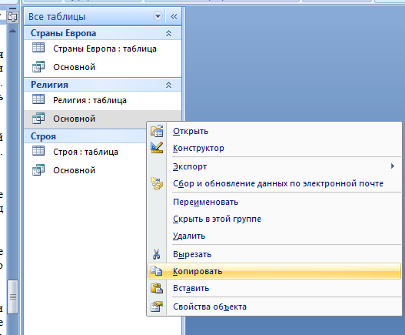

Рис. 8

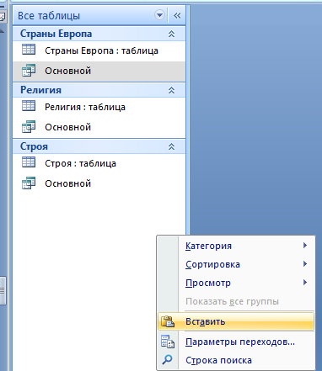

Рис.9

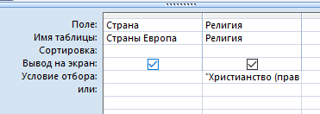

Рис.10